администрация МУНИЦИПАЛЬНОГО ОБРАЗОВАНИЯ
СОСНОВОБОРСКИЙ ГОРОДСКОЙ ОКРУГ ЛЕНИНГРАДСКОЙ ОБЛАСТИ

постановление

от 30/01/2023 № 212

О присвоении спортивных разрядов

В соответствии с приказом Министерства спорта РФ от 20.02.2017 № 108
«Об утверждении положения о Единой всероссийской спортивной классификации», на основании постановления администрации муниципального образования Сосновоборский городской округ Ленинградской области от 03.03.2021 № 428 «Об утверждении административного регламента предоставления администрацией муниципального образования Сосновоборский городской округ Ленинградской области муниципальной услуги «Присвоение спортивных разрядов «второй спортивный разряд», «третий спортивный разряд»» и на основании заявлений региональной общественной организации «Спортивная федерация волейбола Ленинградской области», администрация Сосновоборского городского округа п о с т а н о в л я е т:

- Присвоить спортивный разряд спортсменам, выполнившим нормы и требования Единой всероссийской спортивной классификации, согласно приложениям к настоящему постановлению:
  - «Второй спортивный разряд» по виду спорта «волейбол» согласно списку (Приложение № 1).
  - «Третий спортивный разряд» по виду спорта «волейбол» согласно списку (Приложение № 2).

2. Отделу по связям с общественностью (пресс-центр) комитета по общественной безопасности и информации администрации (Бастина Е.А.) разместить настоящее постановление на официальном сайте Сосновоборского городского округа.

- Настоящее постановление вступает в силу со дня подписания.

4. Контроль за исполнением настоящего постановления возложить на заместителя главы администрации по социальным вопросам Горшкову Т.В.

Глава Сосновоборского городского округа М.В. Воронков

Исп: Палагин Вадим Владимирович
8(81369)6-27-94 ТН
Отдел по физической культуре и спорту

СОГЛАСОВАНО:

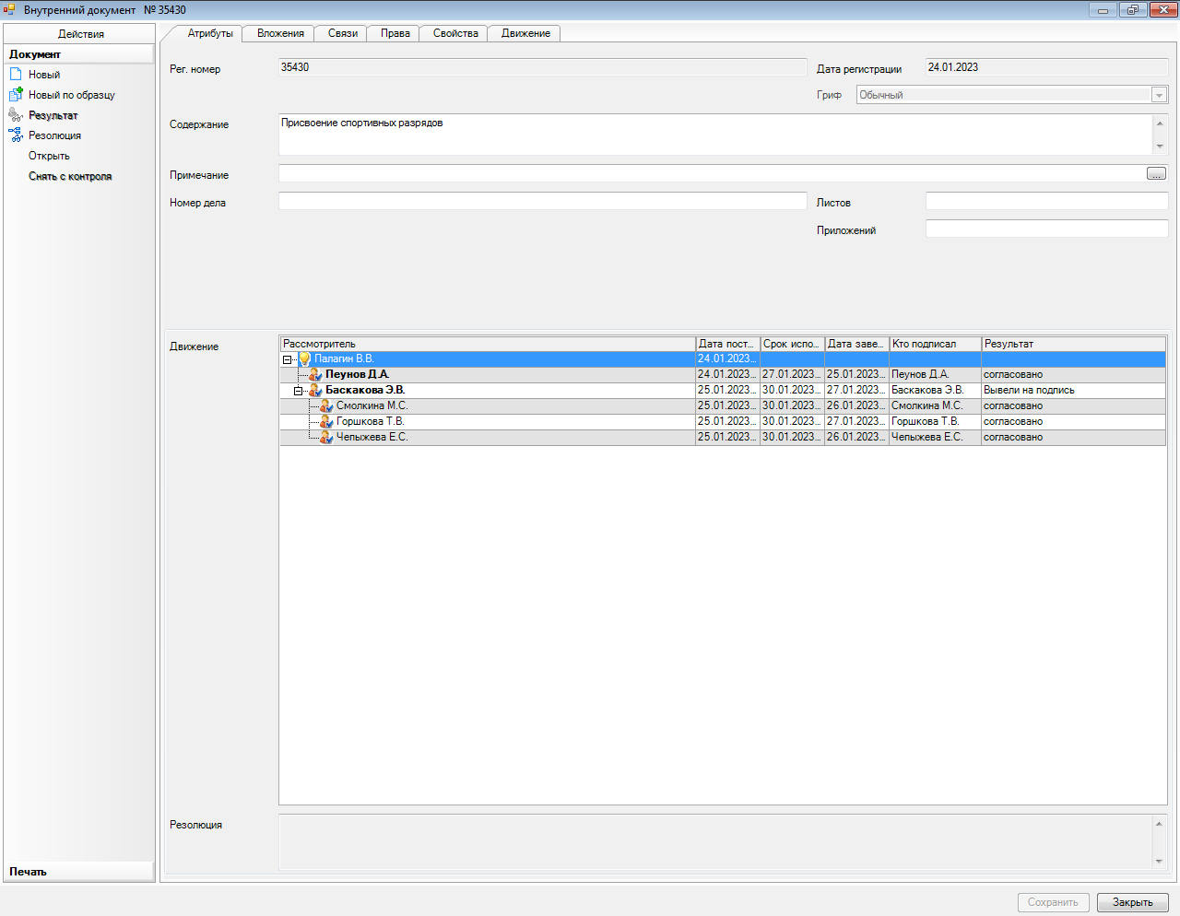

Рассылка:
ОФКиС

ПРИЛОЖЕНИЕ № 1
к постановлению администрации
Сосновоборского городского округа
от 30/01/2023 № 212

С П И С О К
спортсменов, которым присвоен спортивный разряд
«второй спортивный разряд» по виду спорта «волейбол»
за выполнение норм, требований и условий их выполнения, установленных Единой всероссийской спортивной классификацией по соответствующим видам спорта

№  п/п | Ф.И.О. | Дата рождения
1 | Авясов Семён Андреевич | 14.06.2010
2 | Александров Роман Артурович | 29.07.2009
3 | Антонов Тихон Константинович | 06.11.2007
4 | Беланов Родион Дмитриевич | 08.12.2008
5 | Богданов Никита Дмитриевич | 16.10.2008
6 | Горшков Николай Максимович | 25.10.2008
7 | Данильчук Лев Константинович | 20.01.2009
8 | Кальной Кирилл Сергеевич | 08.09.2007
9 | Митченко Иван Андреевич | 29.05.2008
10 | Погребняк Станислав Сергеевич | 24.12.2010
11 | Рохкимайнен Никита Сергеевич | 16.05.2009
12 | Сенькевич Арсений Александрович | 10.06.2007
13 | Таратушко Егор Артемович | 10.10.2008
14 | Фантаз Никита Павлович | 24.10.2008

ПРИЛОЖЕНИЕ № 2
к постановлению администрации
Сосновоборского городского округа
от 30/01/2023 № 212

С П И С О К
спортсменов, которым присвоен спортивный разряд
«третий спортивный разряд» по виду спорта «волейбол»
за выполнение норм, требований и условий их выполнения, установленных Единой всероссийской спортивной классификацией по соответствующим видам спорта

№  п/п | Ф.И.О. | Дата рождения
1 | Азарова Юлия Вячеславовна | 13.04.2009
2 | Арова Виктория Эдуардовна | 27.07.2008
3 | Бондарчук Полина Витальевна | 26.08.2008
4 | Власова Ярослава Викторовна | 22.02.2009
5 | Гибирт Ульяна Васильевна | 08.10.2010
6 | Моськина Александра Николаевна | 13.11.2009
7 | Пневская Анна Павловна | 14.07.2009
8 | Пойлова Марина Алексеевна | 04.02.2010
9 | Ронжина Дарья Александровна | 23.10.2009
10 | Скворцова Мария Алексеевна | 04.01.2009
11 | Торощина Полина Константиновна | 19.06.2009

